Документы, необходимые для поступления:
- Аттестат (диплом) + копии (юношам -2, девушкам-1)
- Медицинская справка № 086у, (обязательно заключение врача психиатра, заключение педиатра с указанием пригодности обучения по конкретной специальности/профессии (можно указать несколько), группа здоровья, место учебы «ГБПОУ ЮЭТ»)
- Фотокарточки 6 шт. 3х4
(разрезанные, подписанные, в конверте)
- Копии паспорта с пропиской (юношам-3, девушкам-2)
5.Копия свидетельства о рождении (юношам- 1)
6. Копия приписного удостоверения (для юношей старше 16 лет)
7. Ксерокопия СНИЛС
8. Абитуриенты, поступающие на основании свидетельства об обучении предоставляют копию заключения психолого-медико-педагогической комиссии (ПМПК)
При себе иметь: медицинский страховой полис и оригиналы документов
Документы, необходимые для поступления
детей-сирот:
Техникум гарантирует:
1.Копия свидетельства о рождении
2.Копия паспорта
3.Копия решения суда о лишении родителей родительских прав
4.Копия постановления об определении несовершеннолетнего в детский дом
5.Документы по родителям:
если умерли, копия свидетельства о смерти, если отец в свидетельстве о рождении записан со слов матери, то справка из ЗАГС форма №25
Документы, необходимые для поступления
детей, находящихся под опекой:
1.Копия свидетельства о рождении
2.Копия паспорта
3.Копия постановления об установлении опеки
4.Копия удостоверения опекуна
5.Копия паспорта опекуна
6.Документы по родителям:
-копия решения суда о лишении родителей родительских прав
если умерли:
- копия свидетельства о смерти матери
- копия свидетельства о смерти отца

Документы, необходимые для поступления детей-инвалидов:
1. Копия документа, удостоверяющего личность
2. Копия справки МСЭ, подтверждающей инвалидность
3. Копия индивидуальной программы реабилитации или абилитации инвалида (ИПРА)
4. Копия заключения психолого-медико-педагогической комиссии (ПМПК).

ТЕХНИКУМ ГАРАНТИРУЕТ:
1.Диплом государственного образца
2.Юношам – отсрочку от призыва в РА на период обучения
3.Материальную поддержку обучающимся по бюджетным специальностям
4.Иногородним – общежитие
5.Теоретическое обучение в сочетании с практическим (с присвоением разряда по рабочей профессии)
6.Прохождение практики на производстве
Приёмная комиссия

работает с 1 июня 2021 г.
г. Южноуральск ул. Строителей, д.3, кабинет 20А.
Прием документов, осуществляется по предварительной записи
по телефону 8 (35134) 4-33-94 или
личное посещение приемной комиссии каб. 20 А.
Часы работы:
Пн.-Чт.: 08.00-16.00 час.
Пт.: 08.00-15.00 час.
Сб.: 08.00-12.00 час. (с21 июня 2021 года)
Вс.: выходной
МИНИСТЕРСТВО ОБРАЗОВАНИЯ И НАУКИ
ЧЕЛЯБИНСКОЙ ОБЛАСТИ
государственное бюджетное профессиональное образовательное учреждение
«Южноуральский энергетический техникум»
ГБПОУ ЮЭТ

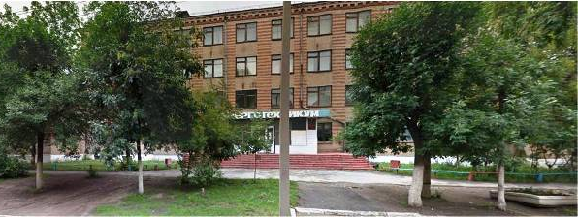

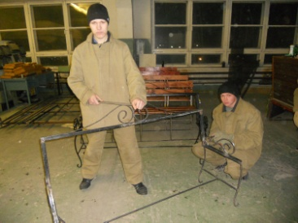

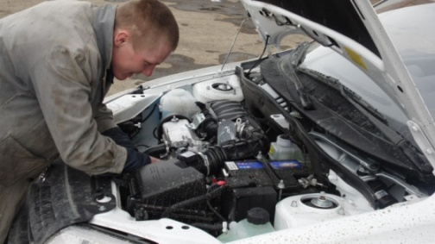

Контактные телефоны:
8-35134-4-28-74, 8-35134-4-33-94
Сайт техникума: www.yets.ru
Государственное бюджетное профессиональное образовательное учреждение «Южноуральский энергетический техникум»
объявляет набор на новый 2021-2022 учебный год
Приглашаем Вас поступить в наше учебное заведение!
Специальности и профессии ГБПОУ ЮЭТ (очная форма обучения)
Политехническое отделение
Энергетическое отделение

Адрес: Челябинская обл., г. Южноуральск
ул. Строителей, д.3
Бюджетные специальности на базе 9 классов

Наименование специальностей | Квалификация | Срок обучения
13.02.03 Электрические станции, сети и системы | Техник –электрик | 3 года  10 месяцев
13.02.09 Монтаж и эксплуатация линий электропередачи | Техник-электромонтажник | 3 года  10 месяцев
22.02.06 Сварочное производство | Техник | 3 года  10 месяцев
08.02.01 Строительство и эксплуатация зданий и сооружений | Техник | 3 года  10 месяцев

Внебюджетные специальности на базе 9 классов

Наименование специальностей | Квалификация | Срок обучения
40.02.01 Право и организация социального обеспечения | Юрист | 2 года  10 месяцев
38.02.03 Операционная деятельность в логистике | Операционный логист | 2 года 10 месяцев

Агропромышленное отделение

Адрес: Челябинская обл, г. Южноуральск,
ул. Спортивная, 9а
Бюджетные профессии на базе 9 классов
Наименование профессии | Квалификация | Срок обучения
23.01.17 Мастер по ремонту и обслуживанию автомобилей | Слесарь по ремонту автомобилей, водитель автомобиля категории С | 2 года 10 месяцев
35.01.11  Мастер сельскохозяйственного производства | Оператор животноводческих ферм, слесарь по ремонту сельскохозяйственных машин и оборудования, тракторист-машинист сельскохозяйственного производства, водитель автомобиля категории С. | 3 года  10 месяцев

Подготовка квалифицированных рабочих из числа граждан с ограниченными возможностями здоровья, не имеющих основного общего образования
Наименование профессии | Срок обучения
11949 Животновод | 1 год  10 месяцев
19727 Штукатур | 1 год  10 месяцев

Адрес: Челябинская область, г. Южноуральск,
ул. Спортивная, 21
Бюджетные профессии и специальности
на базе 9 классов
Наименование профессии | Квалификация | Срок обучения
43.01.09 Повар, кондитер | Повар, кондитер | 3 года  10 месяцев
15.01.05 Сварщик (ручной и частично механизированной сварки (наплавки)) | Сварщик ручной дуговой сварки плавящимся покрытым электродом.  Сварщик частично механизированной сварки плавлением | 2 года  10месяцев
43.01.02 Парикмахер | Парикмахер | 2 года  10 месяцев
43.02.15 Поварское и кондитерское дело | Специалист по поварскому и кондитерскому делу | 3 года 10 месяцев
Заочное отделение техникума

Специальности на базе среднего общего образования (11 классов)
Заочная форма обучения.
40.02.01 Право и организация социального обеспечения. Квалификация: юрист
08.02.01 Строительство и эксплуатация зданий и сооружений. Квалификация: техник
38.02.03 Операционная деятельность в логистике
Квалификация: операционный логист
Документы, необходимые для поступления:
1. Аттестат (диплом) + копия
2. 4 фото 3×4
3. Копия паспорта
4. Копия свидетельства о браке (если изменялась фамилии)
5. Копия СНИЛС

